Practica 1: Configuración de servicios de acceso remoto SSH y TELNET

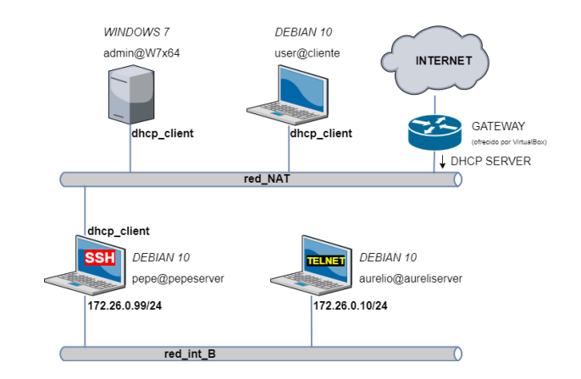

Carlos González Martín

2ºB de Grado Medio de Sistemas Microinformáticos y Redes

Las naves Salesianos

2022-2023

Contenido

1. Pasos Previos 3

2. Configuramos las maquinas 3

3. Instalamos SSH 4

4. Instalamos Telnet 5

5. Cambiamos las IPs 6

6. Comprobaciones iniciales 7

7. Comprobaciones finales 8

8. Webgrafía 11

# Tabla de ilustraciones

Ilustración 1: Cambiamos el nombre a la maquina 3

Ilustración 2: archivo /etc/hosts 3

Ilustración 3: vemos el nombre de la maquina 4

Ilustración 4: creamos el usuario pepe 4

Ilustración 5: Instalamos el servicio ssh 5

Ilustración 6: estado del servicio ssh 5

Ilustración 7: instalamos el paquete telnet 5

Ilustración 8: archivo de configuración de pepeserver 6

Ilustración 9: archivo de configuración de aureliserver 6

Ilustración 10: comprobamos ssh 7

Ilustración 11: comprobamos telnet 8

Ilustración 12: conexión de maquina cliente a la maquina aureliserver 8

Ilustración 13: conectarnos a la maquina server 9

Ilustración 14: alerta de seguridad 9

Ilustración 15: cliente Windows 10

# Pasos Previos

Necesitamos 3 máquinas Linux y 1 maquina Windows ya que la red de VirtualBox es el que dará las ip a las respectivas máquinas y la red interna como no tiene servicio dhcp pues tenemos que poner las ips a mano, pero ya lo haremos más adelante.

# Configuramos las maquinas

En este caso lo que haremos será cambiar los nombres de las máquinas y crear los respectivos usuarios a cada maquina

~# hostnamectl set-hostname pepeserver



Ilustración 1: Cambiamos el nombre a la maquina

Si hacemos esto no cambiamos totalmente el nombre a la máquina, pero para fijarnos nosotros en que maquina estamos nos sirve, pero podemos modificar el archivo “/etc/hosts”

~# nano /etc/hosts

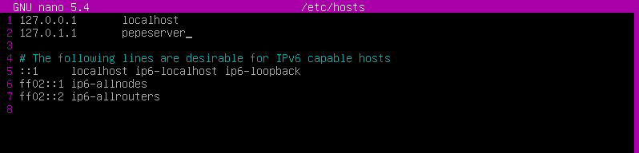

Ilustración 2: archivo /etc/hosts

Como hemos explicado anteriormente podemos modificarlo, pero no es importante, pero para hacerlo por completo tenemos que modificar la segunda línea y escribir el nombre que pondremos a la máquina.

Luego podemos hacer o un reinicio a la maquina o salirnos de la sesión para que se apliquen los cambios

~# exit

~# reboot

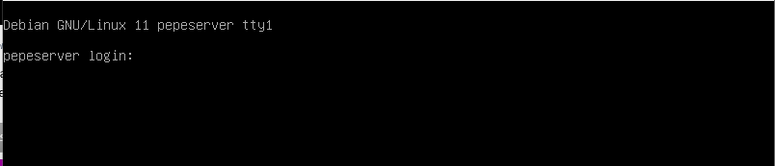

Ilustración 3: vemos el nombre de la maquina

Como vemos en el esquema de la practica tenemos usuarios como por ejemplo en pepeserver hay un usuario pepe

~# adduser pepe

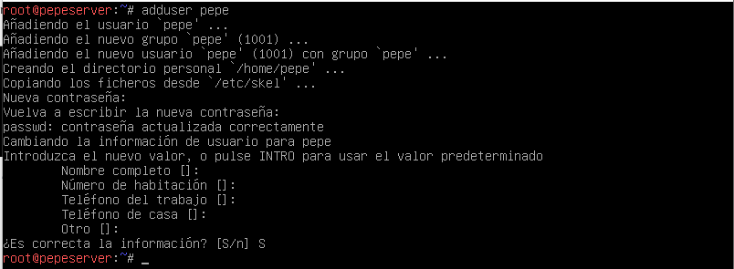

Ilustración 4: creamos el usuario pepe

Lo haremos en Aurelio y si queremos también hacerlo en user lo podemos hacer, pero no hace mucha falta ya que es el cliente y si usamos el usuario Root o usuario que vienen ya en la maquina no hace falta que creemos otro usuario

# Instalamos SSH

Si hacemos ssh en la maquina vemos que funciona, pero esto no es sinónimo de que hay un servicio ssh en la máquina, pero dentro de poco lo vamos a tener.

Lo que haremos será instalar ssh

~# apt update ; apt install ssh -y

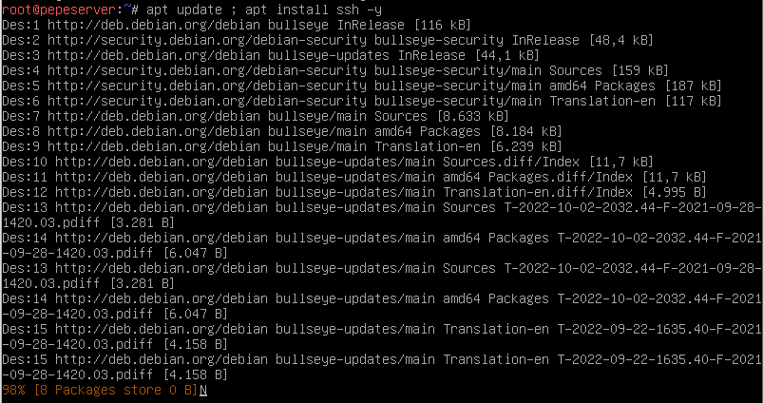

Ilustración : Instalamos el servicio ssh

Si la maquina esta recién instalada el servicio se descargará correctamente.

Ahora comprobaremos el servicio ssh está en ejecución o no

~# service ssh status

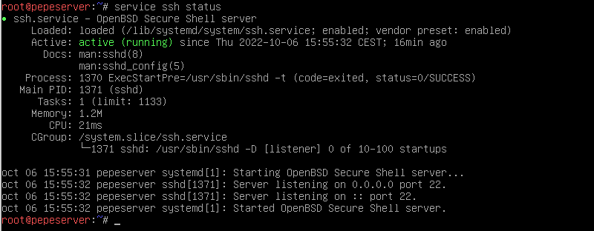

Ilustración : estado del servicio ssh

Viendo que esta el servicio ssh instalado podemos pasar al siguiente punto ya que mas adelante configuraremos las respectivas IPs.

# Instalamos Telnet

Ahora vamos a instalar telnet en la maquina Aurelio o también llamado aureliserver,

~# apt update ; apt install telnetd -y

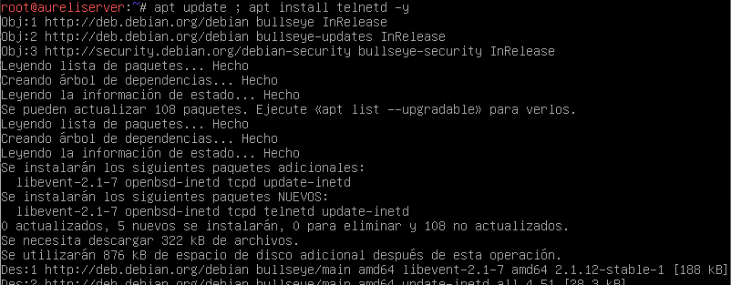

Ilustración : instalamos el paquete telnet

Y ya tendríamos el servicio telnet instalado

# Cambiamos las IPs

Tendremos que modificar la ip del segundo interfaz de pepeserver y el primer interfaz de aureliserver ya que son las interfaces que están en red interna y no tienen servicio DHCP

~# nano /etc/network/interfaces

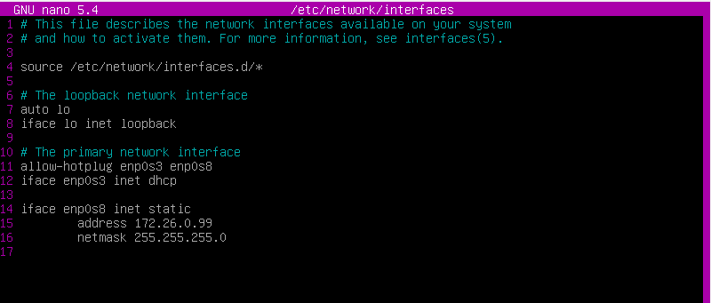

Ilustración 8: archivo de configuración de pepeserver

La puerta de enlace no tiene sentido para esta práctica, pero si lo ponemos seria después de “netmask” poner “Gateway” y la ip

También modificaremos la ip de la maquina de aureliserver

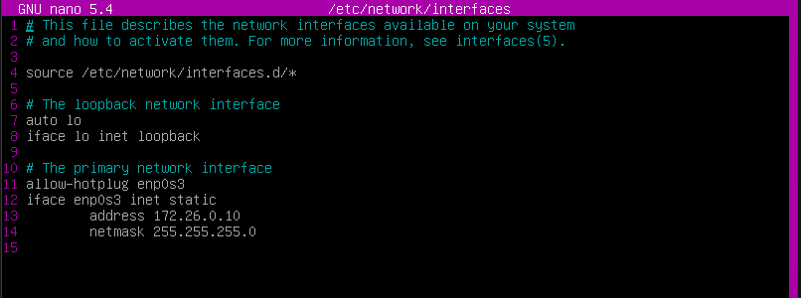

Ilustración 9: archivo de configuración de aureliserver

Ahora tenemos que reiniciar el servicio o reiniciar la maquina pero podemos hacer un “service networking restart ; ifup enp0sX” o un “reboot”

# Comprobaciones iniciales

Vamos ha comprobar que funciona tanto el servicio ssh y el servicio telnet, usaremos el servidor pepeserver y aureliserver para comprobarlo

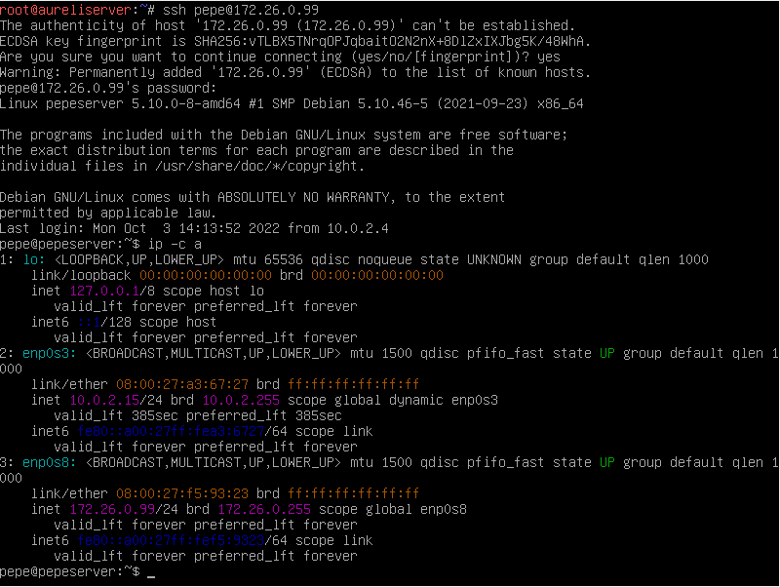

Ilustración 10: comprobamos ssh

Vemos que se ha conectado correctamente, al ser la primera vez que nos conectamos nos avisa si vamos a conectarnos a esa maquina o no y así también nos lo guarda en la lista de maquinas conocidas

Y ahora vamos a comprobar telnet

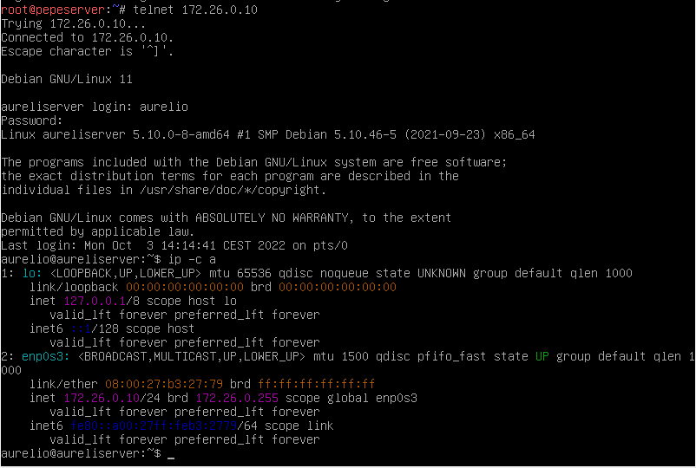

Ilustración 11: comprobamos telnet

Ahora comprobamos que funciona y vamos ha hacer la prueba final con la maquina user y la maquina Windows

# Comprobaciones finales

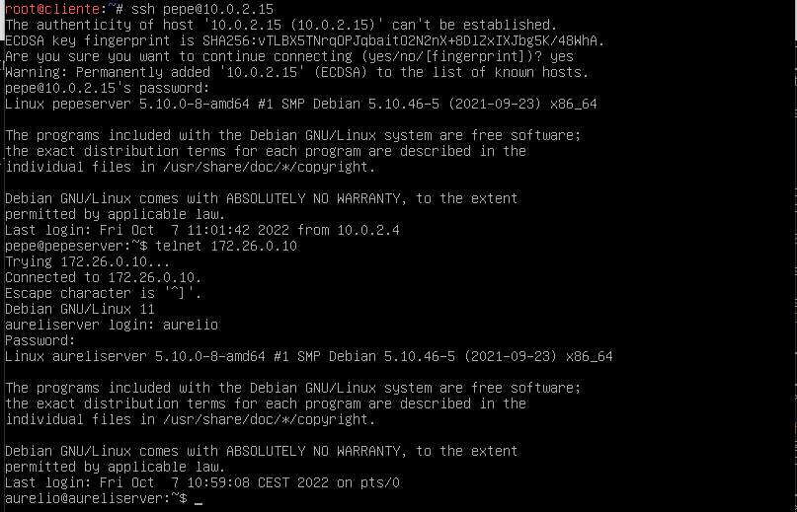Primero comprobaremos si desde la maquina cliente podemos conectarnos a la maquina aureliserver

Ilustración 12: conexión de maquina cliente a la maquina aureliserver

Ahora comprobaremos si desde la maquina Windows podemos hacer lo mismo que en la maquina cliente

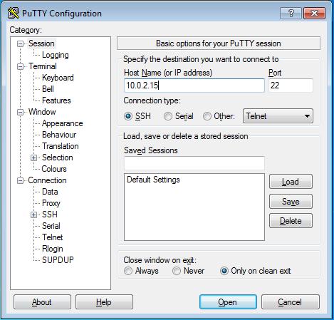

Ilustración 13: conectarnos a la maquina server

Necesitaremos el cliente putty ya que Windows 7 no tiene un cliente ssh

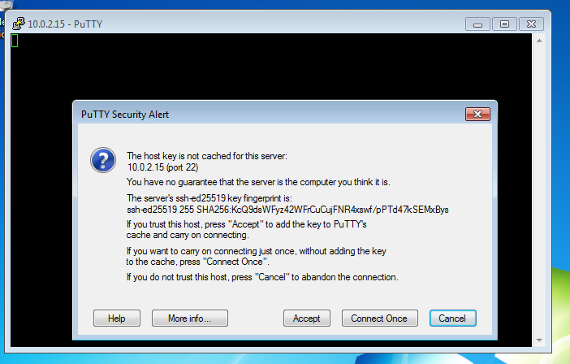

Ilustración 14: alerta de seguridad

Al igual que en la maquina Linux nos avisa de si confiamos en la maquina o no

Una vez que le demos a aceptar nos pedirá usuario y contraseña tal y como se ve en la siguiente captura

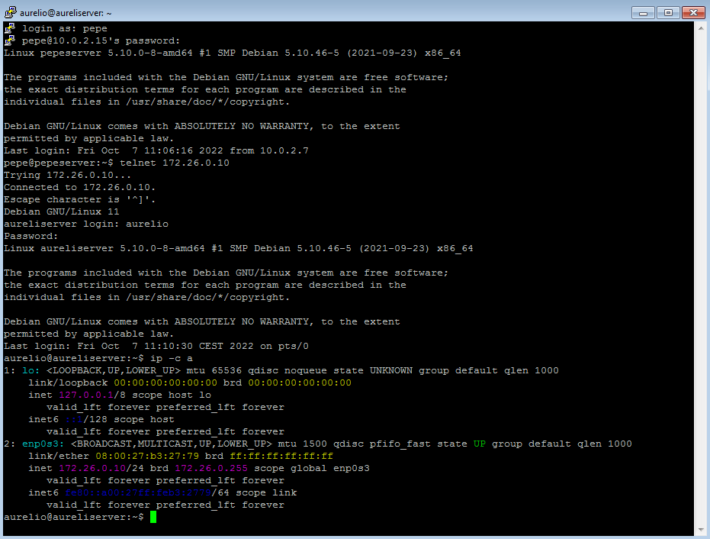

Ilustración 15: cliente Windows

Y comprobamos que funciona correctamente

# Webgrafía

<https://www.profesionalreview.com/2018/12/10/configurar-servidor-telnet-ubuntu/>

<https://community.chocolatey.org/packages/putty>